PRÁCTICAS DE MICROBIOLOGÍA: PORTAFOLIOS 1

**MÉTODOS DIAGNÓSTICOS**

**Diagnóstico directo**

1. **Observación microscópica**

* **Luz o campo brillante**: Una fuente ilumina la muestra colocada en un porta, un condensador enfoca la luz y dos sistemas de lentes sirven para aumentar la imagen. Esta técnica se ve limitada por la resolución de la imagen.

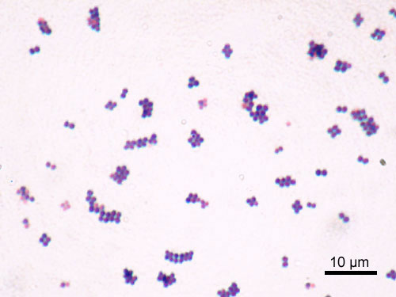 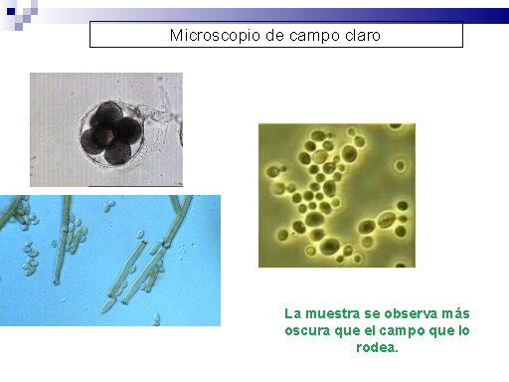

* **Campo oscuro**: Se utiliza un condensador especial que mejora la resolución del anterior, permitiendo ver bacterias más finas.

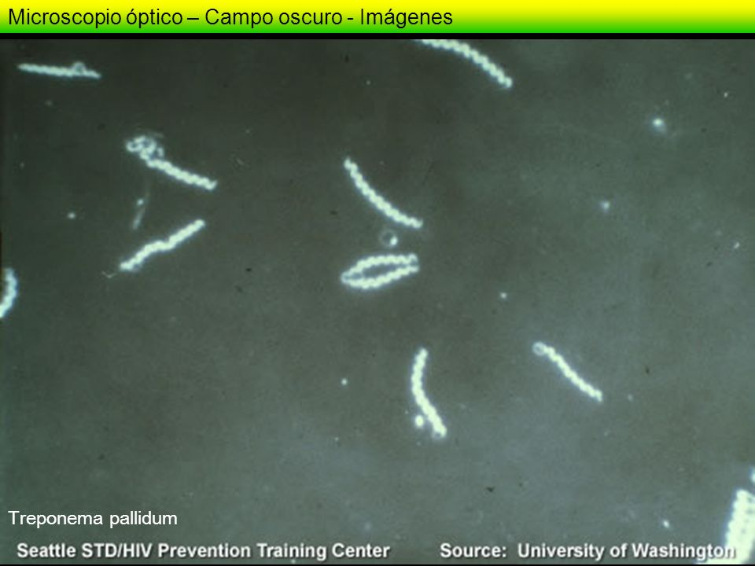

* **Contraste de fases**: Se obtiene una imagen tridimensional de los microorganismos. Permite ver estructuras internas.

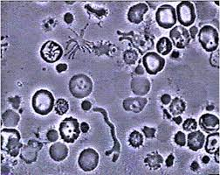

* **Fluorescencia**: Los microorganismos se tiñen con pigmentos fluorescentes.

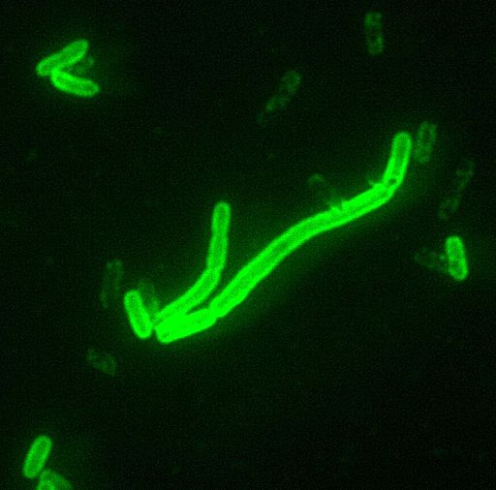

* **Electrónico**: No se utilizan lentes, sino espirales magnéticos.

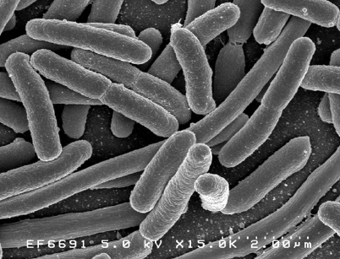

1. **Aislamiento del microorganismo** (cultivo en medios)
2. **Detección de componentes estructurales** (antígenos) **o metabolitos** (toxinas)
3. **Detección de material genético** (DNA o RNA)

* **Tinciones**

Se realizan preparados acuosos u orgánicos de colorantes que imparten colores a microorganismos, tejidos y otras sustancias biológicas. Destacan por su uso en Microbiología la tinción de Gram, la tinción de Ziehl Neelsen, el azul de metileno y el blanco de calcoflúor, entre otros.

* **Muestra**

Para detectar un microorganismo se debe tomar una muestra del foco de infección (muestra clínica). Para ello, deben seguirse una serie de principios:

* Muestra representativa de tejido infectado (debe recogerse de los márgenes activos de la lesión)
* Cantidad suficientes
* Mínima contaminación por flora comensal
* Recogida por punción (siempre que sea posible)
* Rápido transporte al laboratorio

Las muestras deben llegar al laboratorio con el papel de petición correctamente cumplimentado (datos de filiación, datos clínicos, tratamiento).

Se utilizan diferentes materiales para la recogida de las muestras, tales como: frascos y tubos, escobillones y tubos para serologías.

Una vez que las muestras llegan al laboratorio, se procede a su observación, tanto macroscópica como microscópica. Además de esta visualización, las muestras se cultivan y puede realizarse también detección de material genético mediante pruebas de diagnóstico molecular (PCR).

**Diagnóstico indirecto**

Se realizan pruebas inmunitarias que detectan anticuerpos en suero frente a microorganismos.

**CULTIVO DE MICROORGANISMOS**

Las poblaciones de bacterias crecen de forma explosiva en un período de tiempo muy reducido. El cultivo de microorganismos consiste en proporcionarles las condiciones físicas, químicas y nutritivas adecuadas para que puedan multiplicarse de forma controlada.

Un microorganismo necesita para crecer nutrientes que le aporten energía y elementos químicos para la síntesis de sus componentes celulares. Los medios pueden ser líquidos o sólidos (si se le añade algún agente solidificante, como agar).

En función de los microorganismos que pueden crecer en ellos, los medios de cultivo se clasifican en:

* **Generales**
* **Selectivos**: Favorecen el crecimiento de ciertos microorganismos mientras inhiben el de otros.
* **Diferenciales**: Ponen de manifiesto características distintivas de las colonias de microorganismos. Son medios que distinguen entre distintos grupos bacterianos en función casi siempre del color de sus colonias.

Un ejemplo es el agar de McConkey, que permite el crecimiento de bacilos gram negativos fermentadores (coloración rosada) y no fermentadores (transparentes) de lactosa.

* **Medios de enriquecimiento**: Diseñados para recuperar bacterias y hongos muy exigentes en sus requerimientos nutricionales. Se utilizan para cepas que no crecen en medios generales y suelen ser medios líquidos (ej: tioglicolato).

**ESTUDIO DE LA FLORA CUTÁNEA**

La especificidad de microorganismos de cada zona de nuestro organismo depende de numerosos factores, entre los que se encuentran: pH, concentración de oxígeno, humedad y tipo de secreción asociada.

En la piel encontramos, por lo general, microorganismos Gram +. Vemos en abundancia: estafilococos, estreptococos, bacilos difteroides, levaduras y hongos.

La piel es un buen ejemplo para el estudio de poblaciones mixtas. Es importante diferenciar entre la flora propia (coloniza la piel en el momento del nacimiento y nos acompaña hasta la muerte) y la flora transitoria (la adquirimos a partir del contacto con el medio ambiente y conseguimos eliminarla tras el lavado de la zona con agua y jabón).

La flora comensal o saprófita es la flora habitual presente en las mucosas y la piel que tiene función de protección.

**Técnica**

Tomamos una placa de agar Muëller – Hinton y la rotulamos en dos sectores como “transitoria” y “propia”. Se emplea este medio debido a que es un medio general que no inhibe el crecimiento de ninguna especie.

Con el dedo de la mano imitando un escobillón, lo pasamos suavemente sobre la superficie del agar en el sector rotulado como “transitoria”. Nos lavamos las manos son una solución hidroalcohólica (desinfección antiséptica), esperamos un momento hasta que se haya evaporado por completo y volvemos a repetir la operación anterior en el sector marcado como “propia”.

* **Desinfección antiséptica: Alcoholes y soluciones de base alcohólica**

Los alcoholes utilizados habitualmente como antisépticos de manos son el isopropanol, el etanol y el n – propanol.

Las soluciones que contienen un 60 – 90% de alcohol son las más eficaces, debido a su gran eficacia, tanto in vitro como in vivo, frente a bacterias Gram + y Gram - y microorganismos multirresistentes.

Las soluciones de base alcohólica no son apropiadas cuando las manos están visiblemente sucias o contaminadas con abundante material proteico. Se ha demostrado que las soluciones de base alcohólica son eficaces para prevenir la transmisión de patógenos hospitalarios, incluso en mayor medida que los jabones no antisépticos o jabones antisépticos.

Presentan una serie de ventajas frente a otros agentes:

|  |  |
| --- | --- |
| * Disponibilidad en el punto de atención * Mayor rapidez de acción * Amplio espectro antimicrobiano * No requieren lavado de manos previo * No requieren secado, ya que se evaporan * Menor irritación dérmica (menos problemas dermatológicos)   “Higiene de manos” es un término general que se aplica a cualquier lavado de manos. Si se trata de un lavado higiénico, consiste en lavar las manos simplemente con agua y jabón convencional (pH neutro). | C:\Users\MªÁngeles\Pictures\Screenshots\Captura de pantalla (160).png |

Si es un lavado antiséptico, lavaremos las manos con agua y un jabón que contenga algún agente antiséptico. La desinfección antiséptica consistirá en producir una fricción de las manos con un antiséptico de manos que contenga alcohol.

Descontaminar las manos consiste en reducir el recuento bacteriano en las manos realizando una frotación antiséptica o un lavado antiséptico de manos. Existen unas técnicas de antisepsia quirúrgica de manos.

Los microorganismos patógenos pueden ser transportados por las manos del personal desde pacientes colonizados o infectados. Ésta es la vía de transmisión de la mayor parte de las infecciones cruzadas y de algunos brotes epidémicos en el medio hospitalario.

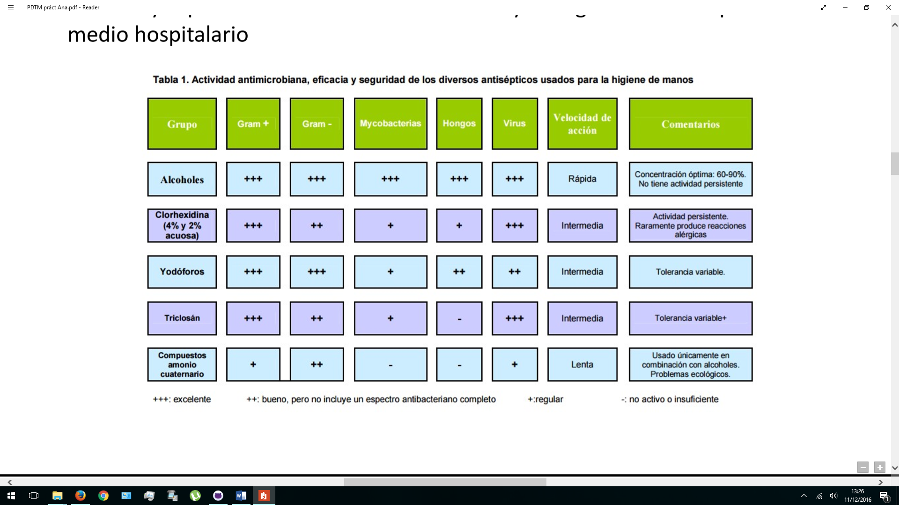

Incubamos las placas a 37 ºC durante unas 24 horas.

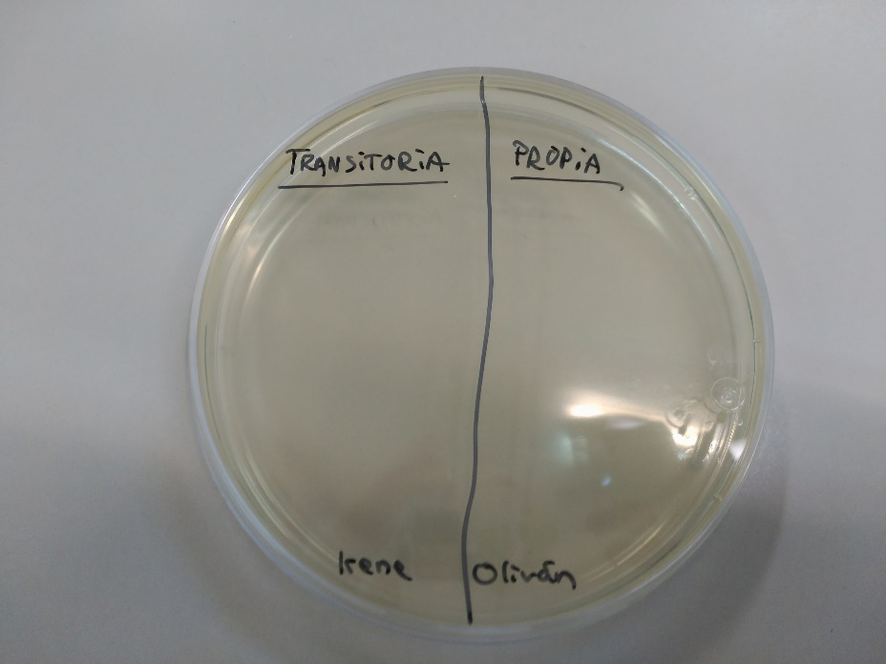

**Resultados**

Observamos las diferencias que existen tanto en número como en tipo de colonias en los sectores marcados antes y después. Realizamos una tinción de Gram de cada tipo de colonia diferente y anotamos la coloración obtenida y la forma del microorganismo. Observamos que es normal la existencia de flora mixta más que cultivos puros.

**TINCIÓN DE GRAM**

.